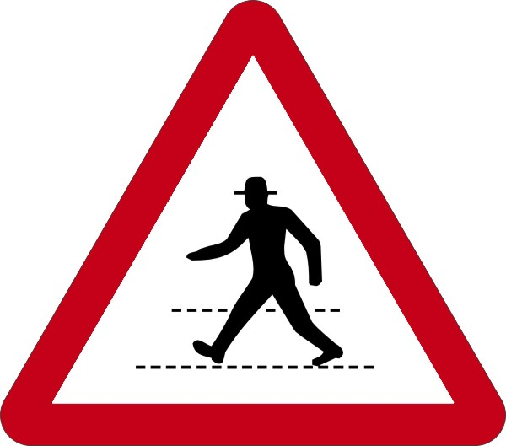
當心行人
僑愛國小學務處

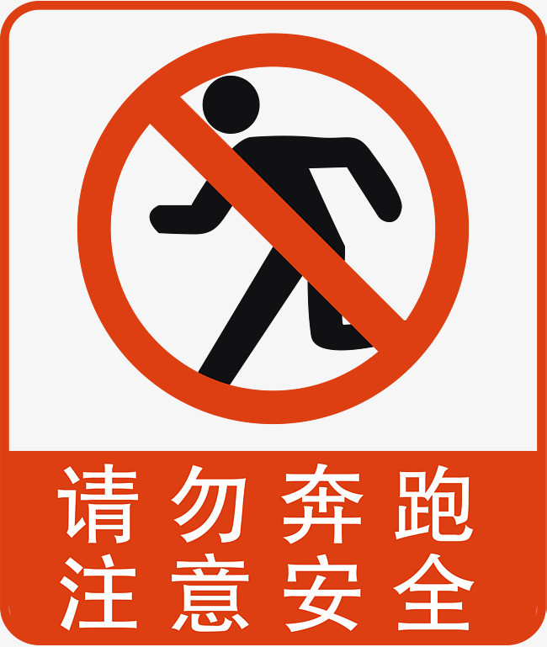
請勿奔跑
僑愛國小學務處
天雨路滑
CAUTION  Wet Floor

地面濕滑
CAUTION Wet Floor

走廊慢走
CAUTION Walk slow

停車場
Parking Lot

